**Singvogel-Monitoring**

Studie über die Besucherfrequenzen von Singvögeln

an einer Futterstelle am Almsee

300188-1 UE Ethologische Übungen, Grünau (WiSe 2022)

Von

Orkun Araz

Xenia-Noël Gabrielidis

Ilsong Jeon

Emely Zwingmann

Konrad Lorenz Forschungsstelle

Fischerau 13, 4645 Grünau im Almtal

**Betreuer**

Dott.ssa Dr. Didone Frigerio

Assoz. Prof. Dr. Sonia Kleindorfer

Mag. Dr. Josef Hemetsberger

**Abstract**

According to data from Birdlife.org, between 1980 and 2017 the EU lost about 600 million songbirds, representing 17-19 per cent of the total (Burns F. et al. 2021). Among them, titmouse is easily identifiable and widely distributed, making it a useful ecological indicator as a resident bird. (Kajanus M. et al. 2022).

Therefore, the significance of this experiment is to analyze the feeding activities of other species, including Kohl, Blau, and Sumpf, at each time zone in the human habitation space to determine their preferred time zone and to confirm the feeding time suitable for their ecological cycle. .

Due to energy loss throughout the night, birds will show their most vigorous feeding activity at sunrise to replenish energy stored during the day, so their feeding activity will be relatively low at noon, and at sunset they will have to replenish energy consumed during the night. Therefore, it was expected that they would visit the feeding trough frequently, and this was observed in continuous and scan sampling methods.

Nevertheless, contrary to expectations, as a result of continuous sampling, the difference in the number of visits by part of the day was insignificant, and in the case of scan sampling, a significant change by p value could be confirmed. However, due to the characteristics of scan sampling, the reliability of the p value is unknown.

Inhaltsverzeichnis

1. Einleitung 4

2. Methoden 5

2.1 Standort 5

2.2 Vorbereitung 5

2.3 Messung 6

2.4 Auswertung 6

3. Ergebnisse 7

3.1 Besucherfrequenz von allen Individuen 8

3.2 Besucherfrequenz von Kohlmeisen 10

3.3 Besucherfrequenz von Blaumeisen 12

3.4 Besucherfrequenz von Sumpfmeisen 14

4. Diskussion 17

5. Literaturverzeichnis 19

Quellenverzeichnis 19

1. **Einleitung**

Vögel sind wichtige Bestandteile unserer Ökosysteme und spielen eine bedeutsame Rolle in der Bestäubung, Verbreitung von Samen und Kontrolle von Schädlingen (Whelan et al. 2015). Die zunehmende Zerstörung ihrer natürlichen Lebensräume, durch menschliches Handeln, führt jedoch oft zu einem Mangel an geeigneten Nahrungsquellen für Vögel (Pimm et al. 2006). Um diesen Engpass zu überwinden, hat sich das systematische Füttern von Vögeln als beliebtes Mittel etabliert, um die Ernährungslücke zu schließen und die Artenvielfalt zu erhalten (Robb et al. 2008).

Das Vogelmonitoring ist ein wichtiger Ansatz, um die Bestände von Vögeln in bestimmten Gebieten zu überwachen und zu erfassen. Es geht dabei vor allem darum, Veränderungen in der Vogelwelt zu erkennen und zu verstehen, um gezielte Schutzmaßnahmen ergreifen zu können. Das Monitoring umfasst dabei verschiedene Methoden, wie zum Beispiel Zählungen an Brut- und Futterplätzen oder Beringung von Vögeln. In unserer heutigen Zeit ist das Vogelmonitoring unverzichtbar geworden, um den Artenschutz zu unterstützen und den Erhalt der biologischen Vielfalt zu sichern (Birdlife, 2023).

Für diese Arbeit wurde das Monitoring in Grünau im Almtal in Oberösterreich durchgeführt. In dieser Region befinden sich verschiedenste Arten von körner- und insektenfressende Vögel, da die Wälder in der Umgebung vorwiegend aus Fichten und Buchen bestehen und diese der bevorzugte Lebensraum dieser Vögel ist (Brader und Aubrecht 2003). Singvogelarten wie Amseln (turdus merula), Sumpfmeisen (poecile palustris), Bachstelzen (motacilla alba), Kohlmeisen (parus major), Tannenmeisen (periparus ater), Blaumeise (cyanistes caeruleus), Stieglitze (carduelis carduelis) und Haubenmeisen (lophophanes cristatus) waren laut eingetragenen Sichtungen zu erwarten (Ornitho, 2023).

Vögel zeigen zu verschiedenen Zeiten unterschiedliches Fressverhalten. Um einen Unterschied zwischen den Arten auszumachen, wurde eine Studie an einer Futterstelle in der Nähe des Almsees durchgeführt, der unter den heimischen Vögeln bekannt ist. In einer Studie konnte nachgewiesen werden das Vögel den Besuch bei Futterstellen im Winter bei Sonnenaufgang beginnen. Dies läuft über den Tag hinaus weiter und hört etwas vor Sonnenuntergang wieder auf (Bonter et al. 2013). Das wird auf das erfolgreiche Auffüllen von individuellen Energiereserven zurückgeführt, da im Winter ein erhöhter Energieverbrauch aufgrund von Wetterbedingungen und Temperatur festgestellt werden konnte (Bonter et al. 2013; Zuckerberg et al. 2011). Ziel dieser Studie war es die Unterschiede der Besucherfrequenzen von Individuen bei Sonnenaufgang, Mittag und Sonnenuntergang zu Untersuchen und somit den Einfluss der Tageszeit auf das Fressverhalten von Vögeln herauszufinden.

Aufgrund des Energieverlustes über Nacht; sowie der Energieverbrauch über den Tag wurde bei Sonnenauf- und Sonnenuntergang die Höchste Besucherfrequenz erwartet. In der Mittagszeit wurde die geringste Besucherfrequenz erwartet, da die Tiere im Idealfall noch genug Energie vom Vormittag besitzen (Bonter et al. 2013).

1. **Methoden** 
   1. Standort

Der Standort der Datenaufnahme befindet sich in der Nähe vom Almsee im Gemeindegebiet Grünau im Almtal. Die genauen Koordinaten sind 47.767182, 13.955701. Das Vogelhaus, mit vier verschiedenen Futterbehältern, steht nicht weit von einer mäßig befahrenen Straße entfernt. Auf der einen Seite befindet sich eine Hofauffahrt und die restlichen Seiten sind von einer Wiese umgeben, wobei das Vogelhaus komplett freistehend ist (siehe Abbildung 1). Es konnte also von jeder Seite aus angeflogen werden. Zudem wurde sichergestellt, dass immer genug Futter, in Form von Sonnenblumenkernen, vorhanden war. Beobachtet wurde immer von innerhalb des Gebäudes, welches sich auf der anderen Seite der Auffahrt befindet.

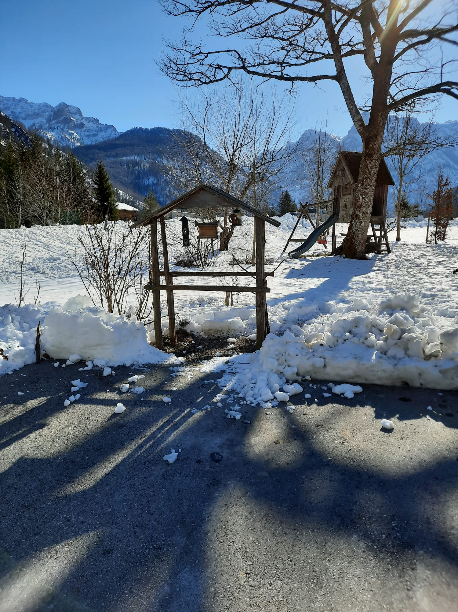

Abbildung 1: Das Vogelhaus mit den vier Futterstellen

* 1. Vorbereitung

Um eine genaue und effiziente Datenaufnahme zu gewährleisten, wurde vor Beginn ein Datensheet ausgearbeitet. Hier wurden für jede Messung das Datum, die Uhrzeit, die Tageszeit, die Beobachtungsgruppe, die Temperatur, die Bedeckung, der Wind, die Schneelage und die Sonneneinstrahlung dokumentiert. Zudem wurde festgelegt, dass nur Vögel gezählt werden die auf/in dem Vogelhaus sind oder sich direkt darunter auf dem Boden befinden. Die Felder wurden extra groß genug gemacht, um durch Striche zählen zu können, was während der Aufnahme am einfachsten ist. In Abbildung 2 ist der verwendete Datensheet zu sehen.

Abbildung 2: Datensheet für jede einzelne Datenaufnahme

* 1. Messung

Es wurden zwei verschiedene Methoden zur Datenaufnahme verwendet. Zum einen wurde ein kontinuierliche Probenahme durchgeführt, bei dem alle Vögel innerhalb eines 10 Minuten Zeitfensters aufgeschrieben wurde. Zum anderen wurde ein scan Probenahme verwendet, bei dem alle 10 Minuten aufgeschrieben wurde wie viele Vögel sich zu diesem Zeitpunkt beim Vogelhaus befinden. Somit wurden immer Momentaufnahmen und durchgehende Daten gesammelt. Es wurde insgesamt an 14 Tagen gemessen, im Zeitraum vom 07.02.2023 Mittag bis zum 14.02.2023 Früh und vom 17.02.2023 Mittags bis zum 24.02.2023 Früh, wobei am 12.02 und 19.02 nicht gemessen wurde. In der Früh wurde ab ungefähr eine halbe Stunde nach Sonnenaufgang für zwei Stunden gemessen, in diesem Fall wurde also um 08:00 Uhr angefangen. Der erste Datenpunkt ist somit 08:10 Uhr, da ja zunächst für 10 min gemessen werden muss. Mittags wurde lediglich für eine Stunde gemessen und das ungefähr in der Mitte der anderen beiden Messungen, also ab 11:45 Uhr. Nachmittags wurde wieder für zwei Stunden gemessen. Es wurde so gemessen, dass die letzte Messung eine halbe Stunde vor Sonnenuntergang ist, es wurde also um 14:45 Uhr angefangen.

* 1. Auswertung

Zunächst wurden alle gesammelten Daten in eine Excel-Tabelle übertragen um sie anschließend gut verwenden zu können. Bei der Auswertung wurden dann vier verschiedene Gruppen verglichen. Einmal die Anzahl aller Individuen insgesamt und dann die drei häufigsten Arten, also Kohlmeisen, Blaumeisen und Sumpfmeisen. Bei diesen Gruppen wurde nun geguckt, wie sich die Besucherzahl innerhalb des Tages verändert. Um über die gesammelten Daten eine Aussage machen zu können, wurde ein Shapiro-Wilk Test durchgeführt und der p-Wert wurde mittels des Kruskal-Wallis-H Test kalkuliert (p-Wert Standard = 0,05). Für die Durchführung der Tests wurde das ggpubr-Paket in R studio verwendet und für die Visualisierung ggplot2-Paket.

1. **Ergebnisse**

In den Tabellen 1 bis 4 sind die Ergebnisse des Shapiro-Wilk Tests der vier verschiedenen Gruppen zu sehen.

Tabelle 1: Shapiro-Wilk Test von allen Individuen

|  |  |  |  |  |
| --- | --- | --- | --- | --- |
| **Arten** | **Sampling** | **Tagesabschnitt** | **W** | **P** |
| Alle Indi. | continuous | Früh | 0.91313 | 1.27E-07 |
| Alle Indi. | continuous | Mittag | 0.87868 | 4.73E-06 |
| Alle Indi. | continuous | Nachmittag | 0.90058 | 2.39E-08 |
| Alle Indi. | scan | Früh | 0.85378 | 1.21E-10 |
| Alle Indi. | scan | Mittag | 0.82419 | 8.15E-08 |
| Alle Indi. | scan | Nachmittag | 0.7884 | 3.80E-13 |

Tabelle 2: Shapiro-Wilk Test der Kohlmeisen

|  |  |  |  |  |
| --- | --- | --- | --- | --- |
| **Arten** | **Sampling** | **Tagesabschnitt** | **W** | **P** |
| Kohlmeise | continuous | Früh | 0.86732 | 4.91E-10 |
| Kohlmeise | continuous | Mittag | 0.83857 | 2.20E-07 |
| Kohlmeise | continuous | Nachmittag | 0.89724 | 1.56E-08 |
| Kohlmeise | scan | Früh | 0.68573 | 3.724E-16 |
| Kohlmeise | scan | Mittag | 0.60551 | 1.30E-12 |
| Kohlmeise | scan | Nachmittag | 0.55171 | < 2.2e-16 |

Tabelle 3: Shapiro-Wilk Test der Blaumeisen

|  |  |  |  |  |
| --- | --- | --- | --- | --- |
| **Arten** | **Sampling** | **Tagesabschnitt** | **W** | **P** |
| Blaumeise | continuous | Früh | 0.81504 | 3.35E-12 |
| Blaumeise | continuous | Mittag | 0.86241 | 1.28E-06 |
| Blaumeise | continuous | Nachmittag | 0.8557 | 1.467E-10 |
| Blaumeise | scan | Früh | 0.49438 | < 2.2e-16 |
| Blaumeise | scan | Mittag | 0.65041 | 8.24E-12 |
| Blaumeise | scan | Nachmittag | 0.63826 | < 2.2e-16 |

Tabelle 4: Shapiro-Wilk Test der Sumpfmeisen

|  |  |  |  |  |
| --- | --- | --- | --- | --- |
| **Arten** | **Sampling** | **Tagesabschnitt** | **W** | **P** |
| Sumpfmeise | continuous | Früh | 0.81321 | 2.87E-12 |
| Sumpfmeise | continuous | Mittag | 0.84655 | 3.89E-07 |
| Sumpfmeise | continuous | Nachmittag | 0.7673 | 7.73E-14 |
| Sumpfmeise | scan | Früh | 0.25841 | < 2.2e-16 |
| Sumpfmeise | scan | Mittag | 0.36371 | 4.54E-16 |
| Sumpfmeise | scan | Nachmittag | 0.14847 | < 2.2e-16 |

Bei allen drei Gruppen erreicht der p-Wert nicht 0.05, somit liegt bei keinem eine Normalverteilung vor. Auch ist jeder Faktor unabhängig und die Anzahl an zu vergleichenden Objekten beträgt 3, weswegen sie durch den Kruskal Wallis H-test analysiert werden.

* 1. Besucherfrequenz von allen Individuen

Die Daten der Beobachtung der Besuchszahlen bei allen Individuen wurden nach Zeiträumen und Tagesabschnitt analysiert. Abbildung 3 zeigt die Besucherfrequenz für kontinuierlichen Probenahme und scan Probenahme in drei Tagesabschnitten: Sonnenaufgang (Früh), Mittag (Mittag) und Sonnenuntergang (Nachmittag).

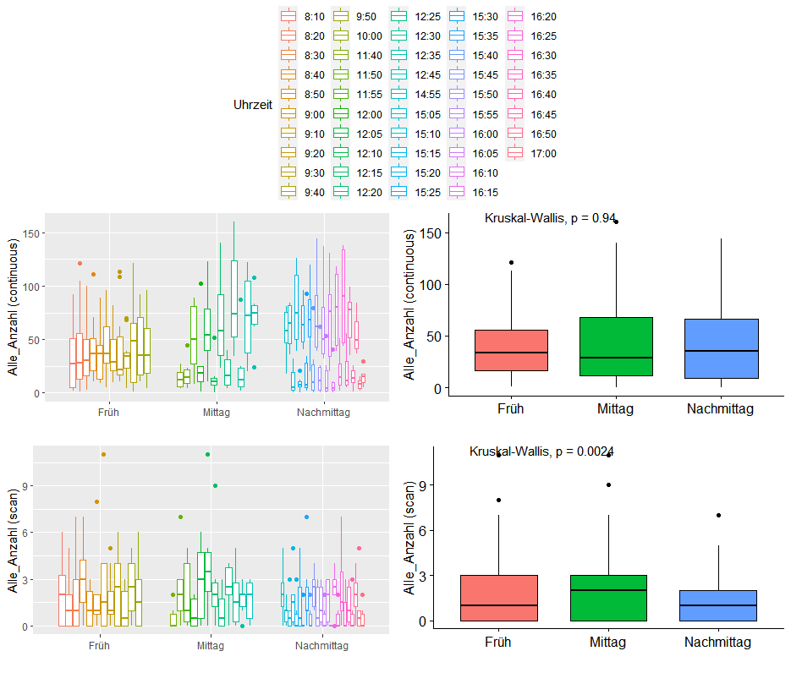

Abbildung 3: Besucherfrequenz von allen Individuen nach Uhrzeit & nach Tageszeit (kontinuierliche Probenahme & scan Probenahme)

Als Ergebnis der kontinuierlichen Probenahme gab es keine signifikante Änderung mit p = 0,94, aber die scan Probenahme zeigte eine signifikante Änderung mit p = 0,0024, und am Mittag erreicht der Anzahl 1 Individual mehr als andere Tagesabschnitten.

* 1. Besucherfrequenz von Kohlmeisen

Die Daten der Beobachtung der Besuchszahlen bei Kohlmeisen wurden, wie bei der Gesamtzahl an Individuen auch, nach Zeiträumen und Tagesabschnitt analysiert. In Abbildung 4 sieht man die Ergebnisse nach Uhrzeit nach Tagesabschnitt.

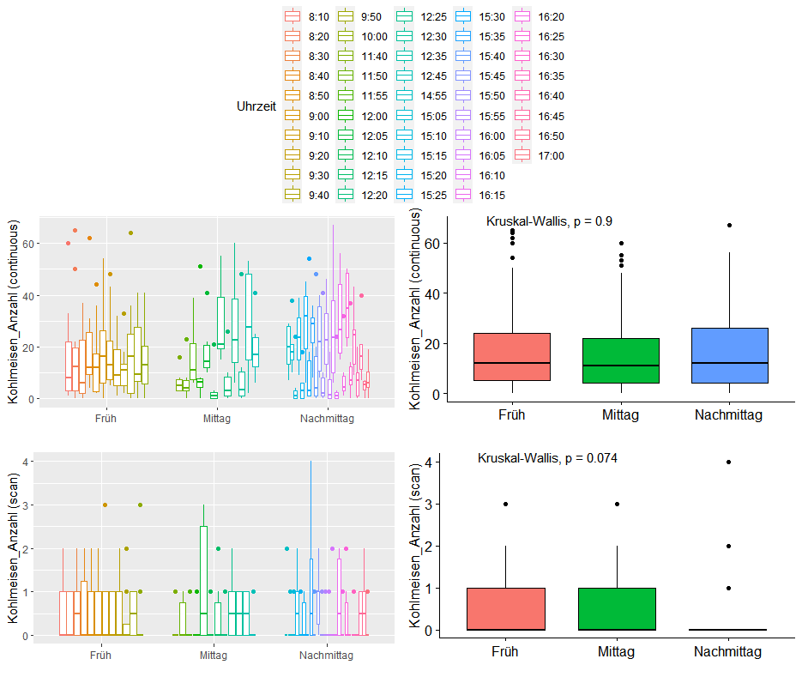

Abbildung 4: Besucherfrequenz von Kohlmeisen nach Uhrzeit & nach Tageszeit (kontinuierliche Probenahme & scan Probenahme)

Der Index in der Früh zeigt ein relativ konstantes Niveau von Mittelwert und Fehlwert, aber der Index am Nachmittag zeigt eher eine große Lücke zwischen den einzelnen Plots. Viele der Nachmittagsdiagramme zeigten zudem höhere Werte als die Indikatoren in der Früh.

Wenn man sich die Besucherfrequenz zu den unterschiedlichen Tageszeiten ansieht, gibt es keinen signifikanten Unterschied zwischen den drei Gruppen.

Auch bei den Ergebnissen des scan Probenahme, zeigt sich kein signifikanter Unterschied in der Anzahl an Besuchen bei Kohlmeisen.

* 1. Besucherfrequenz von Blaumeisen

In Abbildung 5 sind die Ergebnisse der Besucherfrequenz von Blaumeisen während der durchgehenden Beobachtung zu sehen.

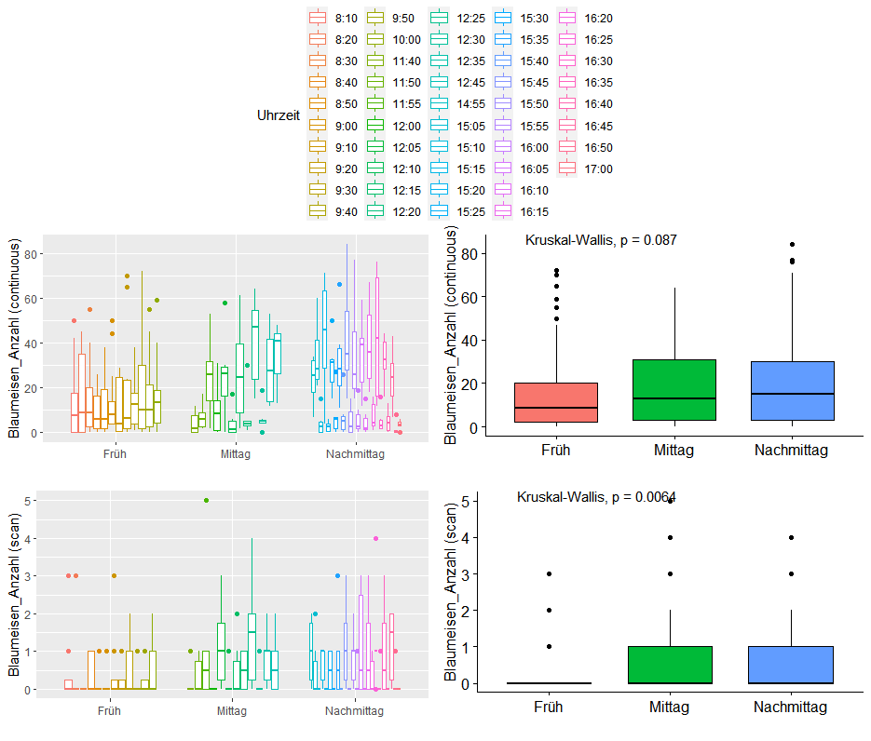

Abbildung 5: Besucherfrequenz von Blaumeisen nach Uhrzeit & nach Tageszeit (kontinuierliche Probenahme & scan Probenahme)

Wie bei den Kohlmeisen konnte auch bei den Blaumeisen kein deutlicher Unterschied gezeigt werden, da hier der p-Wert auch nur p = 0,087 ist.

Die Daten des scan Probenahme von Blaumeisen zeigen ein ähnliches Muster als beim kontinuierlichen Probenahme. Dies weist darauf hin, dass Mittags und am Nachmittag, im Vergleich zum Morgen, mehrere Blaumeisen im Futterhaus bleiben, aber bei scan Probenahme zeigt ein signifikantes Ergebnis mit p=0.0064.

* 1. Besucherfrequenz von Sumpfmeisen

Zum Schluss folgen die Daten der Sumpfmeisen, in Abbildung 6 die Besucherfrequenz des continuos sampling zu den verschiedenen Uhrzeiten und die Daten in Abhängigkeit der Tageszeit zu sehen.

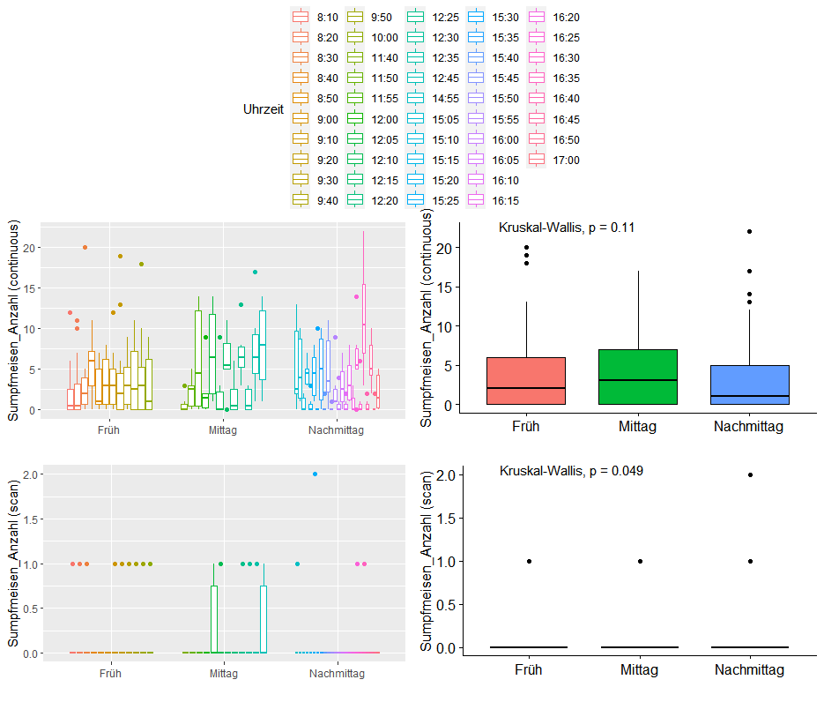

Abbildung 6: Besucherfrequenz von Sumpfmeisen nach Uhrzeit & nach Tageszeit (kontinuierliche Probenahme & scan Probenahme)

Wie in der Abbildung zu sehen ist, scheinen die Sumpfmeisen Mittags die meiste Nahrung aufzunehmen. Jedoch gibt es keinen signifikanten Unterschied bei der kontinuierlichen Probenahmen, gemäß des Kruskal-Wallis Test.

In den letzten beiden Abbildungen sind die Ergebnisse des scan Probenahme von den Sumpfmeisen dargestellt. Zunächst in Abhängigkeit der Uhrzeit und dann in Abhängigkeit der Tagesabschnitte.

Die Analyseergebnisse, mit p = 0.049, zeigen einen signifikanten Unterschied. Jedoch ist zu beachten, dass die Stichprobe sehr gering ist.

1. **Diskussion**

Aufgrund der durch das Vogelmonitoring gesammelten und berechneten Daten für die Untersuchung der Besucherfrequenz von Singvögeln, kann festgehalten werden, dass es anders als erwartet, im continuous sampling keine Unterschiede in der gesamt beobachteten Besucherfrequenz von Individuen im Laufe des Tages gibt. Bei den durch scan sampling erhobenen Daten, konnte allerdings ein signifikanter Unterschied festgestellt werden. Die höchste Besucherfrequenz konnte hier in der Früh und die niedrigste am Nachmittag festgestellt werden. Somit konnte die Vorhersage, dass es in der Früh (bei Sonnenaufgang) und am Nachmittag (bei Sonnenuntergang) die höchste Besucherfrequenz geben wird, da einerseits der über Nacht zustande gekommene Energieverlust ausgeglichen werden muss und andererseits die Vorratssammlung für die Nacht erfolgen sollte, nur teilweise und auch nur durch scan sampling bestätigt werden. Die Erwartung, dass die geringste Besucherfrequenz zu Mittag sein wird, da die Tiere immer noch genug Energie vom Vormittag besitzen, konnte auch hier nicht bestätigt werden.

Bei den separaten Berechnungen der drei Vogelarten Kohlmeise (*Parus major*), Blaumeise (*Parus caeruleus*) und Sumpfmeise (*Poecile palustris*) konnte bei der Kohlmeise kein signifikanter Unterschied in der Besuchsfrequenz im Laufe des Tages festgestellt werden. Bei der Blaumeise und der Sumpfmeise konnten im continuous sampling ebenso keine Unterschiede festgestellt werden. Beim scan sampling der Blaumeise wird allerdings deutlich, dass sich zu Mittag und am Nachmittag, im Vergleich zur Früh, mehrere Individuen am Futterhaus befinden. Beim scan sampling der Sumpfmeise konnte ebenso ein signifikanter Unterschied berechnet werden, jedoch ist die Aussagekraft womöglich sehr gering, da keine Tendenz zur Aufteilung zu erkennen ist. Dies liegt an der Datenmenge, welche bei Sumpfmeisen im Vergleich zur Kohlmeise und Blaumeise, sehr gering ist, was auch an einem Biodiversitätsverlust liegen könnte, wie er schon seit vielen Jahren beobachtet werden kann (Birdlife, 2023). Die scan-sampling-Methode ist generell eher unscharf und bietet weniger klare Ergebnisse, da diese eine stark durch Zufall beeinflusste Aufnahmemethode ist. Durch diese Methode werden oftmals Spitzenzeiten an Individuen am Futterhaus nicht erfasst, was zu einem verzerrten Bild führen könnte. Daher wäre eine Aufnahme der höchsten Anzahl an Individuen am Futterhaus innerhalb eines vorgegebenen 10-Minuten-Fensters vielleicht aussagekräftiger gewesen.

Die Tatsache, dass im continuous sampling keine Unterschiede in der Besucherfrequenz von Vögeln im Laufe des Tages festgestellt werden konnten, könnte darauf hinweisen, dass es bei den Vögeln am Almsee eine Tendenz gibt, die Nahrungsaufnahme oder Nahrungssammlung über den Tag zu verteilen. Alle untersuchten Vögel sind Singvögel, was bedeutet, dass diese tagaktiv (Bonter et al. 2013; Zuckerberg et al. 2011) sind und ihre Futtersuche auf den Tag verlegen, während sie in der Nacht ruhen. Es wäre also von Vorteil den Tag verteilt Futter zu suchen und zu sammeln, und/oder, wie z.B. bei der Sumpfmeise (Nabu, 2023), Vorräte anzulegen. Eine Verteilung der Nahrungssuche über den Tag könnte eventuell auch den Vorteil haben, dass etwaige Räuber, wie Katzen oder Greifvögel, sich an keine gewohnten Zeiten halten können, in denen sehr viele Vögel eine stabile Futterquellen aufsuchen. Dadurch könnte möglicherweise das Risiko vermindert werden, einem Raubtier oder räuberischen Vögel zum Opfer zu fallen, da es keine geballten Zeiten gibt, in denen sich besonders viele Individuen an einem Ort befinden. Das Ergebnis könnte allerdings auch rein durch Zufall entstanden sein und durch den Standort beeinflusst worden sein. Es gibt in der Nähe Wohnhäuser mit Hunden und Katzen, welche eventuell von den Vögeln als Gefahr empfunden werden könnten. Dies könnte zu einer unerwarteten Anpassung der Besuchszeiten geführt haben. Es ist nicht bekannt zu welchen Zeiten die Haustiere sich in der Nähe des Futterhauses befinden und ob diese eine gewisse Regelmäßigkeit aufweisen. Zusätzlich gibt es auch Störfaktoren wie zufahrende Autos, welche ein Davonfliegen der Besuchsvögel bewirken, was auch die Datenaufnahme beeinflusst haben könnte. Um den genauen Einfluss der eben aufgezählten Faktoren zu erfassen, wären noch weiterer Untersuchungen nötig. Es ist auch wichtig zu erwähnen, dass die Datenaufnahme mit 14 Tagen eventuell über einen zu kurzen Zeitraum erfolgt hat.

Zusammenfassend kann festgehalten werden, dass es zwar wie durch andere Studien erwartet, zu einem generellen Besuch von Singvögeln bei Futterstellen im Winter zwischen Sonnenaufgang und kurz vor Sonnenuntergang kommt (Bonter et al. 2013; Zuckerberg et al. 2011), aber keine Unterschiede der Besucherfrequenzen von Individuen zwischen Sonnenaufgang, Mittag und Sonnenuntergang gibt. Auf Basis unserer Daten konnte nicht bestätigt werden, dass die Tageszeit einen Einfluss auf die Besucherfrequenz von Singvögeln hat.

# Literaturverzeichnis

Bonter, David N.; Zuckerberg, Benjamin; Sedgwick, Carolyn W.; Hochachka, Wesley M. (2013): Daily foraging patterns in free-living birds: exploring the predation-starvation trade-off. In: Proceedings. Biological sciences 280 (1760), S. 20123087. DOI: 10.1098/rspb.2012.3087.

Brader, Martin; Aubrecht, Gerhard (2003): Atlas der Brutvögel Oberösterreichs. Biologiezentrum der Oberösterreichischen Landesmuseen.

Pimm, Stuart; Raven, Peter; Peterson, Alan; Sekercioglu, Cagan H.; Ehrlich, Paul R. (2006): Human impacts on the rates of recent, present, and future bird extinctions. In: Proceedings of the National Academy of Sciences of the United States of America 103 (29), S. 10941–10946. DOI: 10.1073/pnas.0604181103.

Robb, Gillian N.; McDonald, Robbie A.; Chamberlain, Dan E.; Bearhop, Stuart (2008): Food for thought: supplementary feeding as a driver of ecological change in avian populations. In: Frontiers in Ecology and the Environment 6 (9), S. 476–484. DOI: 10.1890/060152.

Whelan, Christopher J.; Şekercioğlu, Çağan H.; Wenny, Daniel G. (2015): Why birds matter: from economic ornithology to ecosystem services. In: J Ornithol 156 (S1), S. 227–238. DOI: 10.1007/s10336-015-1229-y.

Zuckerberg, Benjamin; Bonter, David N.; Hochachka, Wesley M.; Koenig, Walter D.; DeGaetano, Arthur T.; Dickinson, Janis L. (2011): Climatic constraints on wintering bird distributions are modified by urbanization and weather. In: The Journal of animal ecology 80 (2), S. 403–413. DOI: 10.1111/j.1365-2656.2010.01780.x.ADDIN CitaviBibliographyLiteraturverzeichnis

Bonter, David N.; Zuckerberg, Benjamin; Sedgwick, Carolyn W.; Hochachka, Wesley M. (2013): Daily foraging patterns in free-living birds: exploring the predation-starvation trade-off. In: *Proceedings. Biological sciences* 280 (1760), S. 20123087. DOI: 10.1098/rspb.2012.3087.

Brader, Martin; Aubrecht, Gerhard (2003): Atlas der Brutvögel Oberösterreichs. Biologiezentrum der Oberösterreichischen Landesmuseen.

Pimm, Stuart; Raven, Peter; Peterson, Alan; Sekercioglu, Cagan H.; Ehrlich, Paul R. (2006): Human impacts on the rates of recent, present, and future bird extinctions. In: *Proceedings of the National Academy of Sciences of the United States of America* 103 (29), S. 10941–10946. DOI: 10.1073/pnas.0604181103.

Robb, Gillian N.; McDonald, Robbie A.; Chamberlain, Dan E.; Bearhop, Stuart (2008): Food for thought: supplementary feeding as a driver of ecological change in avian populations. In: *Frontiers in Ecology and the Environment* 6 (9), S. 476–484. DOI: 10.1890/060152.

Whelan, Christopher J.; Şekercioğlu, Çağan H.; Wenny, Daniel G. (2015): Why birds matter: from economic ornithology to ecosystem services. In: *J Ornithol* 156 (S1), S. 227–238. DOI: 10.1007/s10336-015-1229-y.

Zuckerberg, Benjamin; Bonter, David N.; Hochachka, Wesley M.; Koenig, Walter D.; DeGaetano, Arthur T.; Dickinson, Janis L. (2011): Climatic constraints on wintering bird distributions are modified by urbanization and weather. In: *The Journal of animal ecology* 80 (2), S. 403–413. DOI: 10.1111/j.1365-2656.2010.01780.x.

Quellenverzeichnis

Birdlife (2023): Monitoring, Überwachung der heimischen Vogelwelt, Homepage von Birdlife Österreich, online: <https://birdlife.at/page/monitoring> (letzter Zugriff: 12.03.2023)

Ornitho.at (2023): Abfragen der Beobachtung, Homepage von Ornitho.at von Birdlife Österreich, online: <https://www.ornitho.at/index.php?m_id=6&sp_DOffset=15> (letzter Zugriff: 12.03.2023)

Nabu.de (2023) – Naturschutzbund: Die Sumpfmeise *Poecile palustris, Homepage von Naturschutzbund Deutschland, online:* https://www.nabu.de/tiere-und-pflanzen/voegel/portraets/sumpfmeise/ (letzter Zugriff: 13.03.2023).